- Um objeto cai do alto de um edifício, gastando 7s na queda. Calcular com que velocidade atinge o solo (g=10 m/s²).
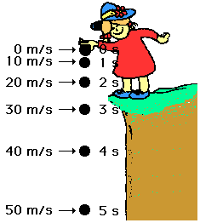
- Uma menina, na margem de um rio, deixa cair uma pedra que demora 5s para chegar à superfície da água. Sendo a aceleração local da gravidade igual a g=10 m/s², determine a distância percorrida pela pedra..
- Num planeta fictício, a aceleração da gravidade vale g=25 m/s². Um corpo é abandonado de certa altura e leva 7s para chegar ao solo. Qual sua velocidade no instante que chega ao solo?
- Um gato consegue sair ileso de muitas quedas. Suponha que a maior velocidade com a qual ele possa atingir o solo sem se machucar seja 8 m/s. Então, desprezando a resistência do ar, qual a altura máxima de queda para que o gato nada sofra? ( g=10 m/s²).
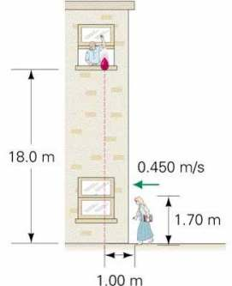
- Utilizando os dados fornecidos na figura acima, verifique se a mulher será atingida pelo pacote vermelho.
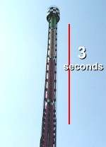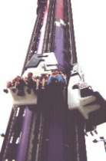
- Em um brinquedo de um parque de diversão o carrinho cai em queda livre por 3 segundos. Considerando a aceleração no local igual a 9,8 m/s², que distância o carrinho percorre nesse intervalo de tempo?
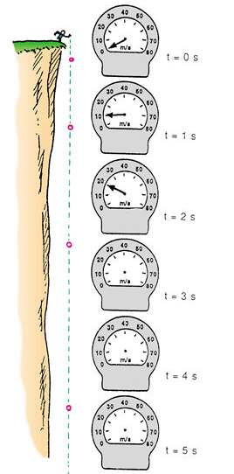
Questões
- A figura acima fornece a velocidade da pedra nos primeiros 2 segundos. Qual será a velocidade da pedra nos instantes 3s, 4s e 5s?
- Supondo que a distância entre a mão da pessoa e o chão seja 1,5 metros, quanto tempo a bola gastaria para cair na Terra? E em Marte?
- O objeto acima cai em queda livre na em um planeta que não é a Terra. Determine a aceleração da gravidade do planeta sabendo que o tempo gasto entre dois pontos é de 0,2 segundos.

